МИНОБРНАУКИ РОССИИ

Федеральное государственное бюджетное образовательное учреждение высшего образования

НИЖЕГОРОДСКИЙ ГОСУДАРСТВЕННЫЙ ТЕХНИЧЕСКИЙ
УНИВЕРСИТЕТ им. Р.Е.АЛЕКСЕЕВА

Институт радиоэлектроники и информационных технологий
Кафедра информатики и систем управления

Реализация пошаговых блок-схем алгоритмов
(наименование темы проекта или работы)

ОТЧЕТ
по лабораторной работе
по дисциплине
Информатика и компьютерные технологии
(наименование дисциплины)

РУКОВОДИТЕЛЬ:
________________ Савкин А.Е.
(подпись) (фамилия, и.,о.)

СТУДЕНТ:
________________ Беляева А. Ю.
(подпись) (фамилия, и.,о.)

ИСз-25
(шифр группы)

Работа защищена «___» ____________
С оценкой ________________________
Задание к выполнению лабораторной работы № 1
Реализация пошаговых блок-схем алгоритмов
Вариант 4
Задание на лабораторную работу:
Перевести строку строчных латинских букв в прописные.
Цель работы:
Научиться строить блок-схемы алгоритмов, выполнить задание по варианту.
Ход работы:
Блок-схема основного алгоритма:
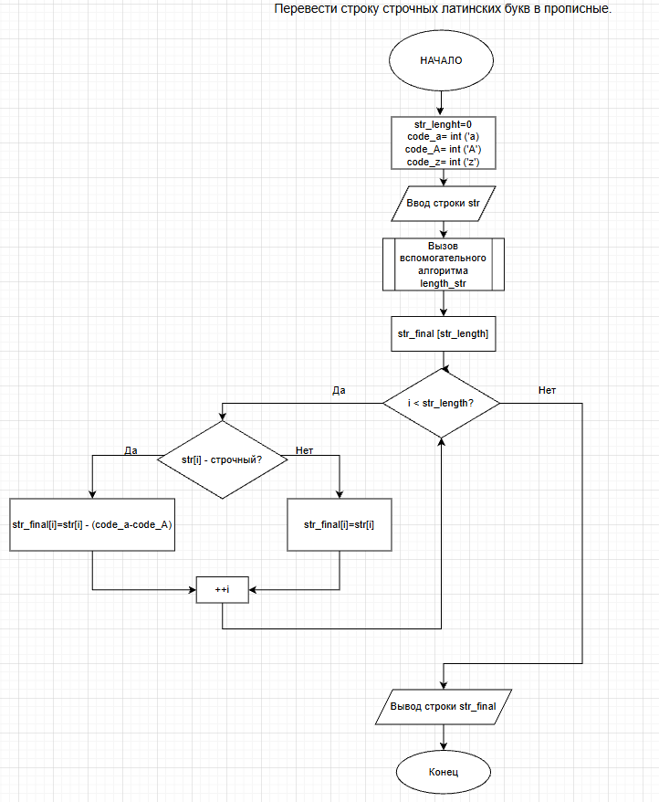
Блок-схема вспомогательного алгоритма:
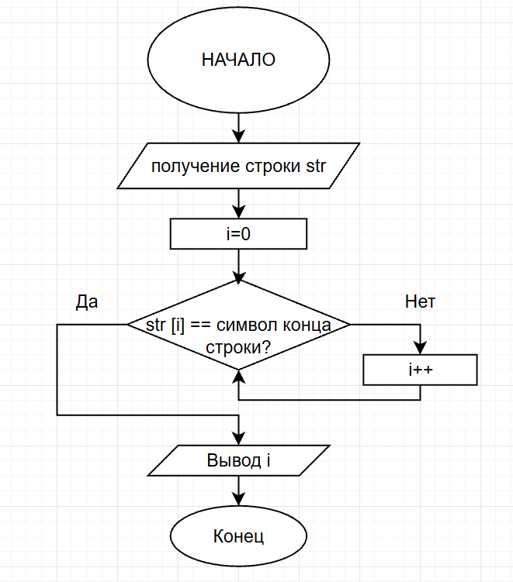
Алгоритм:
- str_lenght=0 – изначальная длина строки
Находим код первого(code_a) и последнего(code_z) строчного символа и первого прописного(code_A) символа в кодировке ASCII
- Вводим строку str
- Вызываем вспомогательный алгоритм подсчета длины строки и присваиваем его значение str_length:
- Счетчик символов i=0
- Текущий символ = символу конца строки “\0”?
- НЕТ – увеличиваем счетчик символов, переходим к следующему символу в строке
- ДА – возвращаем i – длину строки
- Создаем дополнительную строку str_final размерности str_length
- Идем по строке str
Если счетчик i < длины строки str_length
- Да
Если код текущего (i-того) символа больше кода первого строчного и меньше кода последнего строчного (расположен между a и z, то есть строчный))
- Да
Записываем в конечную строку str_final на i-тую позицию прописной символ.
- Нет
Записываем в конечную строку str_final на i-тую позицию i-тый символ из str.
- Нет
Выход из цикла
- Выводим строку str_final с строчными прописными символами вместо строчных

Вывод:
Научились строить блок-схемы алгоритмов, выполнили задание по варианту.
Приложение №1
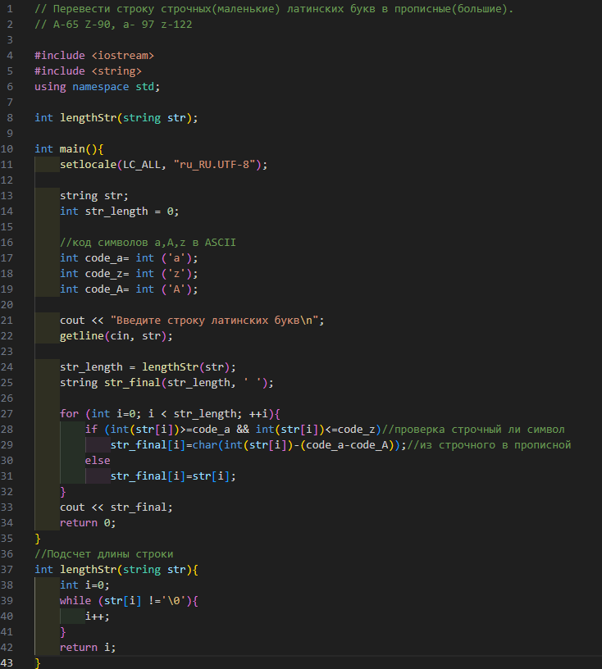
Приложение №2
